**ĐỀ KIỂM TRA**

**Môn:** Thiết kế web – Học phần 6

**Thời gian:** 120 phút

🙣 🟑 🙡

1. **TỔNG QUÁT ĐỀ BÀI**

Sử dụng các kiến thức đã học, xây dựng trang web Résumé như sau:

**Yêu cầu:** Sử dụng CSS và HTML thuần (tự viết, không sử dụng các thư viện bổ trợ)

**Lập trình**

Cá nhân hoá các thông tin, hình ảnh ở các element thuộc các id sau:

#about, #education, #experience, #product, #contact

**Người dùng Client**

Có hai cách để xem thông tin:

- Cách 1: Cuộn lăn chuột lên xuống

- Cách 2: Nhấn vào các đề mục ở phần Header trên cùng của trang web

1. **YÊU CẦU PROJECT VÀ NỘP BÀI**

* Nội dung bài HTML sẽ được viết trong file index.html
* Nội dung bài CSS sẽ được viết trong file style.css
* Các hình ảnh sử dụng sẽ được lưu trong folder image *(Hình ảnh phải được đặt tên rõ ràng).*

**Cấu trúc thư mục bài làm như sau:**

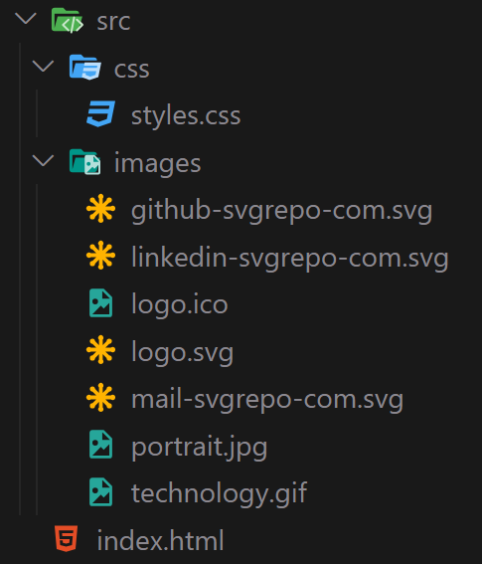

**Cách nộp bài:**

Học viên lưu bài lại, xong nén toàn bộ tất cả các bài thành file nén .rar và đặt tên theo cú pháp sau:

<TenHocVien_BuoiHoc_4SoCuoiMaLop>.rar

**Ví dụ:** NguyenAnhTrong_T4_0055.rar

1. **NỘI DUNG CHI TIẾT YÊU CẦU**

**Xây dựng HTML (4 điểm)**

* Xây dựng được giao diện của trang web (3 điểm)
* Tạo được các tính năng di chuyển theo đề mục của header (0.5 điểm)
* Có logo hoàn chỉnh (0.5 điểm)

**Xây dựng CSS (6 điểm)** Thực hiện định dạng trang web theo mẫu yêu cầu bên dưới.

**Mẫu giao diện yêu cầu:**



